**МИНОБРНАУКИ РОССИИ**

**САНКТ-ПЕТЕРБУРГСКИЙ ГОСУДАРСТВЕННЫЙ**

**ЭЛЕКТРОТЕХНИЧЕСКИЙ УНИВЕРСИТЕТ**

**«ЛЭТИ» ИМ. В.И. УЛЬЯНОВА (ЛЕНИНА)**

**Кафедра математического обеспечения и применения ЭВМ**

**ОТЧЕТ**

**по лабораторной работе №2**

**по дисциплине «Организация ЭВМ и систем»**

# **Тема: Изучение режимов адресации и формирования исполнительного адреса.**

|  |  |
| --- | --- |
| Студент гр. 4344 | Байдаков Г.И. |
| Преподаватель | Кирьянчиков В.А. |

Санкт-Петербург

2025

**Цель работы.**

Изучить режимы адресации и формирования исполнительного адреса на языке Ассемблер.

**Постановка задачи.**

1. Получить у преподавателя вариант набора значений исходных данных (массивов) vec1, vec2 и matr из файла lr2.dat, приведенного в каталоге Задания и занести свои данные вместо значений, указанных в приведенной ниже программе.

2. Протранслировать программу с созданием файла диагностических сообщений; объяснить обнаруженные ошибки и закомментировать соответствующие операторы в тексте программы.

3. Снова протранслировать программу и скомпоновать загрузочный модуль.

4. Выполнить программу в пошаговом режиме под управлением отладчика с фиксацией содержимого используемых регистров и ячеек памяти до и после выполнения команды.

5. Результаты прогона программы под управлением отладчика должны быть подписаны преподавателем и представлены в отчете.

**Выполнение работы.**

1. В каталог с компилятором MASM был загружен файл LR2_comp.ASM.
2. Исходный код программы был просмотрен в режиме редактирования. Была изучена структура и реализация каждого сегмента программы.
3. Согласно варианту лабораторной работы, был изменён набор значений в файле LR2_comp.ASM.
4. Трансляция программы с помощью команды **masm LR2_comp.ASM**

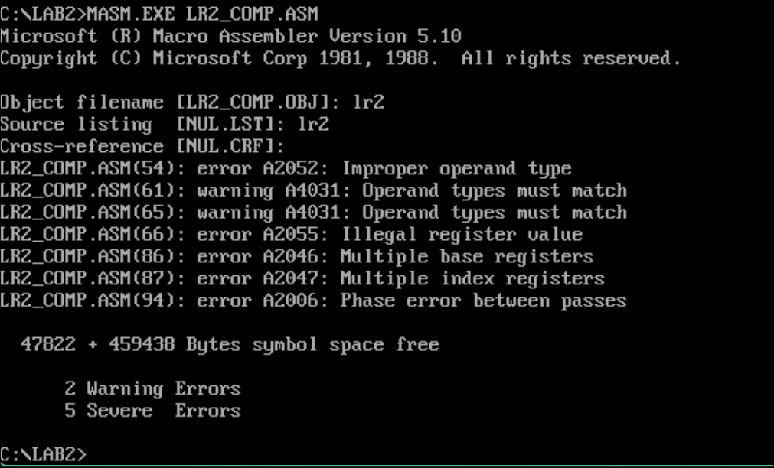

В процессе трансляции был создан файл листинга lr2.LST. Файл листинга содержит диагностическую информацию в виде сообщений о двух предупреждениях (Warning errors) и пяти ошибках (Severe errors).

Демонстрация кода файла листинга приведена в приложении.

1. Объяснение ошибок.
   1. Ошибка A2052: Improper operand type.

Несоответствие размеров операндов. mem3 объявлен как WORD (2 байта), а [bx] указывает на байт (по умолчанию в котексте байтовых данных).

* 1. Ошибка A2055: Illegal register value.

В процессорах 8086 масштабирование регистров не поддерживается.

* 1. Ошибка A2046: Multiple base registers.

Невозможно использовать два регистра общего назначения одновременно (BP и BX). Допускается только один базовый и один индексный.

* 1. Ошибка A2047: Multiple index registers.

Невозможо использовать два индексных регистра одновременно (DI и SI). Допускается только один базовый и один индексный.

* 1. Ошибка A2006: Phase error between passes.

Фазовая ошибка возникла из-за неразрешенных ссылок и связана с предыдущими ошибками.

1. В режиме редактирования были закомментированы строки с ошибками. Повторно проведена трансляция программы с созданием файла листинга lr2_1.LST. Осталось только два предупреждения, ошибок обнаружено не было. Код программы содержится в приложении.

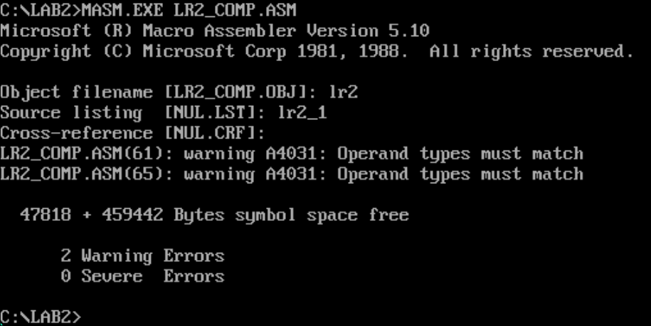

1. Командой **LINK.EXE LR2.OBJ** был скомпонован **LR2.EXE** и создан **LR2.MAP.**

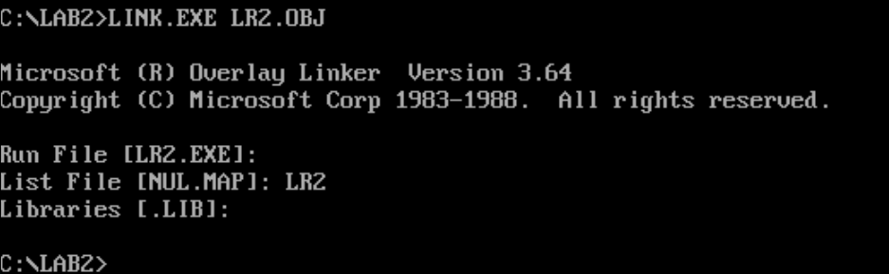

1. Программа была выполнена в режиме отладки командой **afd LR2.exe.**

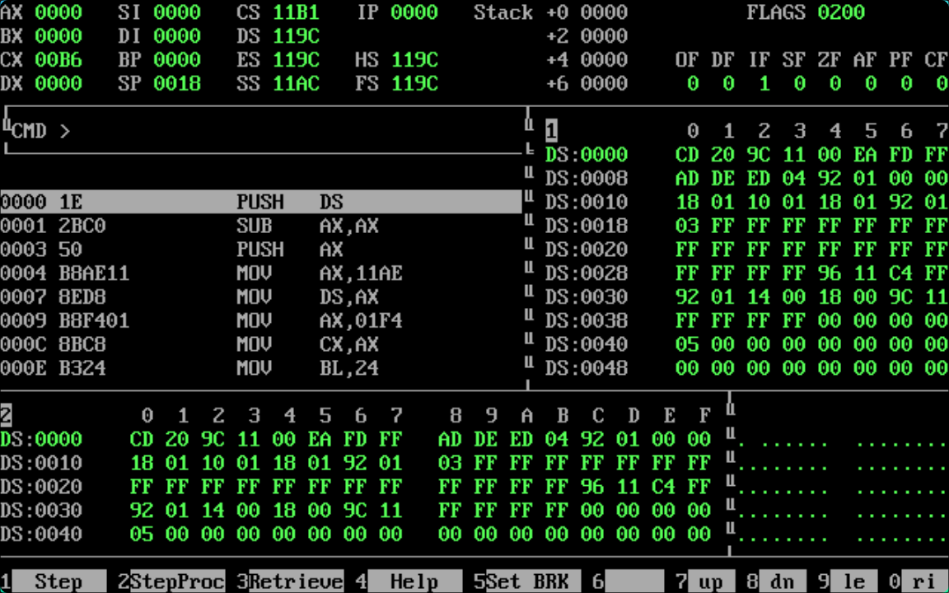

Содержимое регистров до выполнения прогона программы: AX: 0000, BX: 0000, CX: 00B6, DX: 0000, CS: 11B1, DS: 119C, ES: 119C, SS: 11AC, IP: 0000

1. Результат работы программы.

|  |  |  |  |  |
| --- | --- | --- | --- | --- |
| Адрес команды | Символический код команды | 16-ричный код команды | Содержимое регистров и ячеек памяти | |
| До выполнения | После выполнения |
| 0000 | PUSH DS | 1E | (IP) = 0000  (SP)=0018  Stack  +0 0000  +2 0000  +4 0000  +6 0000 | (IP) = 0001  (SP)=0016  Stack  +0 119C  +2 0000  +4 0000  +6 0000 |
| 0001 | SUB AX, AX | 2BC0 | (IP) = 0001  (AX) = 0000 | (IP) = 0003  (AX) = 0000 |
| 0003 | PUSH AX | 50 | (IP) = 0003  (SP)=0016  Stack  +0 119C  +2 0000  +4 0000  +6 0000 | (IP) = 0004  (SP)=0014  Stack  +0 0000  +2 119C  +4 0000  +6 0000 |
| 0004 | MOV AX,  11AE | B8AE11 | (IP) = 0004  (AX) = 0000 | (IP) = 0007  (AX) = 11AE |
| 0007 | MOV DS, AX | 8ED8 | (IP) = 0007  (DS) = 119C | (IP) = 0009  (DS) = 11AE |
| 0009 | MOV AX,  01F4 | B8F401 | (IP) = 0009  (AX) = 11AE | (IP) = 000C  (AX) = 01F4 |
| 000C | MOV CX, AX | 8BC8 | (IP) = 000C  (CX)=00B6 | (IP) = 000E  (CX)=01F4 |
| 000E | MOV BL, 24 | B324 | (IP) = 000E  (BX) = 0000 | (IP) = 0010  (BX) = 0024 |
| 0010 | MOV BH, CE | B7CE | (IP) = 0010  (BX) = 0024 | (IP) = 0012  (BX) = CE24 |
| 0012 | MOV [0002], FFCE | C7060200C EFF | (IP) = 0012  DS:0002 00  DS:0003 00 | (IP) = 0018  DS:0002 CE  DS:0003 FF |
| 0018 | MOV BX, 0006 | BB0600 | (IP) = 0018  (BX) = CE24 | (IP) = 001B  (BX) = 0006 |
| 001B | MOV [0000], AX | A30000 | (IP) = 001B  DS:0000 00  DS:0001 00 | (IP) = 001E  DS:0000 F4  DS:0001 01 |
| 001E | MOV AL,  [BX] | 8A07 | (IP) = 001E  (AX) = 01F4 | (IP) = 0020  (AX) = 0101 |
| 0020 | MOV AL,  [BX+03] | 8A4703 | (IP) = 0020  (AX) = 0101 | (IP) = 0023  (AX) = 0104 |
| 0023 | MOV CX,  [BX+03] | 8B4F03 | (IP) = 0023  (CX) = 01F4 | (IP) = 0026  (CX) = 0804 |
| 0026 | MOV DI,  0002 | BF0200 | (IP) = 0026  (DI) = 0000 | (IP) = 0029  (DI) = 0002 |
| 0029 | MOV AL,  [DI+000E] | 8A850E00 | (IP) = 0029  (AX) = 0104 | (IP) = 002D  (AX) = 01F6 |
| 002D | MOX CX, [DI+000E] | 8B8D0E00 | (IP) = 002D  (CX) =0804 | (IP) = 0031  (CX) = ECF6d |
| 0031 | MOV BX,  0003 | BB0300 | (IP) = 0031  (BX) = 0006 | (IP) = 0034  (BX) = 0003 |
| 0034 | MOV AL,  [BX+DI+0016] | 8A811600 | (IP) = 0034  (AX) = 01F6 | (IP) = 0038  (AX) = 01FD |
| 0038 | MOV CX, [BX+DI+0016] | 8B891600 | (IP) = 0038  (CX) = ECF6 | (IP)=003C  (CX)=FEFD |
| 003C | MOV AX,  11AE | B8AE11 | (IP) = 003C  (AX) = 01FD | (IP) = 003F  (AX) = 11AE |
| 003F | MOV ES, AX | 8ECO | (IP) = 003F  (ES) = 119C | (IP) = 0041  (ES) = 11AE |
| 0041 | MOV AX,  ES:[BX] | 268B07 | (IP) = 0041  (AX) = 11AE | (IP) = 0044  (AX) = 00FF |
| 0044 | MOVE AX,  0000 | B80000 | (IP) = 0044  (AX) = 00FF | (IP) = 0047  (AX) = 0000 |
| 0047 | MOVE ES, AX | 8ECO | (IP) = 0047  (ES) = 11AE | (IP) = 0049  (ES) = 0000 |
| 0049 | PUSH DS | 1E | (IP) = 0049  (SP) = 0014  Stack  +0 0000  +2 119C  +4 0000  +6 0000 | (IP) = 004A  (SP) = 0012  Stack  +0 11AE  +2 0000  +4 119C  +6 0000 |
| 004A | POP ES | 07 | (IP) = 004A  (SP) = 0012  Stack  +0 11AE  +2 0000  +4 119C  +6 0000 | (IP) = 004B  (SP) = 0014  Stack  +0 0000  +2 119C  +4 0000  +6 0000 |
| 004B | MOV CX,  ES:[BX-01] | 268B4FFF | (IP) = 004B  (CX) = FEFD | (IP) = 004F  (CX) = FFCE |
| 004F | XCHG | 91 | (IP) = 004F  (AX) = 0000  (CX) = FFCE | (IP) = 0050  (AX) = FFCE  (CX) = 0000 |
| 0050 | MOV DI, 0002 | BF0200 | (IP) = 0050  (DI) = 0002 | (IP) = 0053  (DI) = 0002 |
| 0053 | MOV  ES:[BX+DI],  AX | 268901 | (IP) = 0053  DS:0005 01  DS:0006 02 | (IP) = 0056  DS:0005 CE  DS:0006 FF |
| 0056 | MOV BP, SP | 8BEC | (IP) = 0056  (BP) = 0000 | (IP) = 0058  (BP) = 0014 |
| 0058 | PUSH [0000] | FF360000 | (IP) = 0058  (SP) = 0014  Stack  +0 0000  +2 119C  +4 0000  +6 0000 | (IP) = 005C  (SP) = 0012  Stack  +0 01F4  +2 0000  +4 119C  +6 0000 |
| 005C | PUSH [0002] | FF360200 | (IP) = 005C  (SP) = 0012  Stack  +0 01F4  +2 0000  +4 119C  +6 0000 | (IP) = 0060  (SP) = 0010  Stack  +0 FFCE  +2 01F4  +4 0000  +6 119C |
| 0060 | MOV BP, SP | 8BEC | (IP) = 0060  (BP) = 0014 | (IP) = 0062  (BP) = 0010 |
| 0062 | MOV DX,  [BP+02] | 8B5602 | (IP) = 0062  (DX) = 0000 | (IP) = 0065  (DX) = 01F4 |
| 0065 | RET FAR | CB | (IP) = 0065  (SP) = 0010  (CS) = 11B1  Stack  +0 FFCE  +2 01F4  +4 0000  +6 119C | (IP) = FFCE  (SP) = 0014  (CS) = 01F4  Stack  +0 0000  +2 119C  +4 0000  +6 0000 |

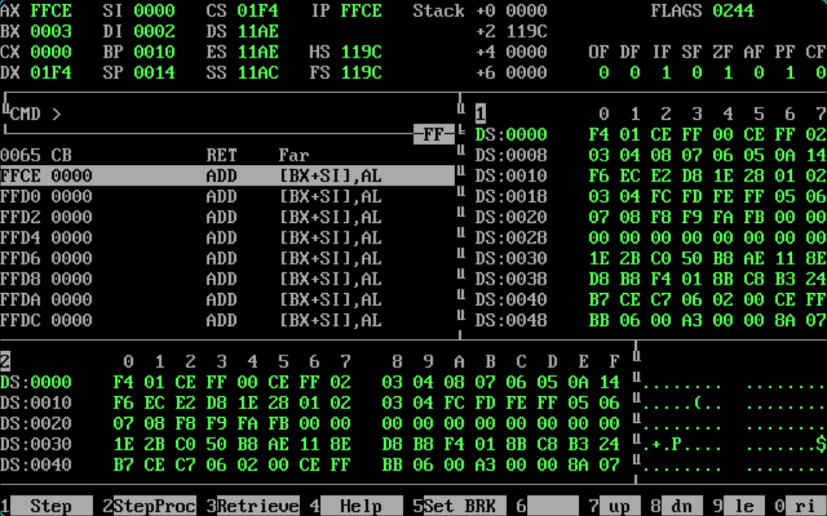

Содержимое регистров после выполнения прогона программы

**Вывод.**

В результате выполнения лабораторной работы были изучены различные виды адресации (регистровая, прямая, косвенная, базированная, индексированная адресации и адресация с базированием и индексированием).

**Приложение**

*LR2_comp.asm (до исправления)*

; Учебная программа лабораторной работы №2 по дисциплине "Организация ЭВМ и С";

;

EOL EQU '$'

ind EQU 2

n1 EQU 500

n2 EQU -50

; Стек программы

AStack SEGMENT STACK

DW 12 DUP(?)

AStack ENDS

; Данные программы

DATA SEGMENT

; Директивы описания данных

mem1 DW 0

mem2 DW 0

mem3 DW 0

vec1 DB 38,37,36,35,31,32,33,34

vec2 DB 70,80,-70,-80,50,60,-50,-60

matr DB -2,-1,5,6,-8,-7,3,4,-4,-3,7,8,-6,-5,1,2

DATA ENDS

; Код программы

CODE SEGMENT

ASSUME CS:CODE, DS:DATA, SS:AStack

; Головная процедура

Main PROC FAR

push DS

sub AX,AX

push AX

mov AX,DATA

mov DS,AX

; ПРОВЕРКА РЕЖИМОВ АДРЕСАЦИИ НА УРОВНЕ СМЕЩЕНИЙ

; Регистровая адресация

mov ax,n1

mov cx,ax

mov bl,EOL

mov bh,n2

; Прямая адресация

mov mem2,n2

mov bx,OFFSET vec1

mov mem1,ax

; Косвенная адресация

mov al,[bx]

mov mem3,[bx]

; Базированная адресация

mov al,[bx]+3

mov cx,3[bx]

; Индексированная адресация

mov di,ind

mov al,vec2[di]

mov cx,vec2[di]

; Адресация с базированием и индексированием

mov bx,3

mov al,matr[bx][di]

mov cx,matr[bx][di]

mov ax,matr[bx*4][di]

; ПРОВЕРКА АДРЕСАЦИИ С УЧЕТОМ СЕГМЕНТОВ

; Переопределение сегмента

; ------ вариант 1

mov ax, SEG vec2

mov es, ax

mov ax, es:[bx]

mov ax, 0

; ------ вариант 2

mov es, ax

push ds

pop es

mov cx, es:[bx-1]

xchg cx,ax

; ------ вариант 3

mov di,ind

mov es:[bx+di],ax

; ------ вариант 4

mov bp,sp

mov ax,matr[bp+bx]

mov ax,matr[bp+di+si]

; Использование сегмента стека

push mem1

push mem2

mov bp,sp

mov dx,[bp]+2

ret

Main ENDP

CODE ENDS

END Main

*LR2.lst (до исправления)*

Microsoft (R) Macro Assembler Version 5.10 10/7/23 20:40:54

Page 1-1

; Учебная программа лабораторной работы №2 по

дисциплине "Организация ЭВМ и С";

;

= 0024 EOL EQU '$'

= 0002 ind EQU 2

= 01F4 n1 EQU 500

=-0032 n2 EQU -50

; Стек программы

0000 AStack SEGMENT STACK

0000 000C[ DW 12 DUP(?)

????

]

0018 AStack ENDS

; Данные программы

0000 DATA SEGMENT

; Директивы описания данных

0000 0000 mem1 DW 0

0002 0000 mem2 DW 0

0004 0000 mem3 DW 0

0006 26 25 24 23 1F 20 vec1 DB 38,37,36,35,31,32,33,34

21 22

000E 46 50 BA B0 32 3C vec2 DB 70,80,-70,-80,50,60,-50,-60

CE C4

0016 FE FF 05 06 F8 F9 matr DB -2,-1,5,6,-8,-7,3,4,-4,-3,7,8,-

6,-5,1,2

03 04 FC FD 07 08

FA FB 01 02

0026 DATA ENDS

; Код программы

0000 CODE SEGMENT

ASSUME CS:CODE, DS:DATA, SS:AStack

; Головная процедура

0000 Main PROC FAR

0000 1E push DS

0001 2B C0 sub AX,AX

0003 50 push AX

0004 B8 ---- R mov AX,DATA

0007 8E D8 mov DS,AX

; ПРОВЕРКА РЕЖИМОВ АДРЕСАЦИИ НА УРОВНЕ СМЕЩЕНИ

Й

; Регистровая адресация

0009 B8 01F4 mov ax,n1

Microsoft (R) Macro Assembler Version 5.10 10/7/23 20:40:54

Page 1-2

000C 8B C8 mov cx,ax

000E B3 24 mov bl,EOL

0010 B7 CE mov bh,n2

; Прямая адресация

0012 C7 06 0002 R FFCE mov mem2,n2

0018 BB 0006 R mov bx,OFFSET vec1

001B A3 0000 R mov mem1,ax

; Косвенная адресация

001E 8A 07 mov al,[bx]

mov mem3,[bx]

lr2_comp.asm(54): error A2052: Improper operand type

; Базированная адресация

0020 8A 47 03 mov al,[bx]+3

0023 8B 4F 03 mov cx,3[bx]

; Индексированная адресация

0026 BF 0002 mov di,ind

0029 8A 85 000E R mov al,vec2[di]

002D 8B 8D 000E R mov cx,vec2[di]

lr2_comp.asm(61): warning A4031: Operand types must match

; Адресация с базированием и индексированием

0031 BB 0003 mov bx,3

0034 8A 81 0016 R mov al,matr[bx][di]

0038 8B 89 0016 R mov cx,matr[bx][di]

lr2_comp.asm(65): warning A4031: Operand types must match

003C 8B 85 0022 R mov ax,matr[bx*4][di]

;;;

lr2_comp.asm(66): error A2055: Illegal register value

; ПРОВЕРКА АДРЕСАЦИИ С УЧЕТОМ СЕГМЕНТОВ

; Переопределение сегмента

; ------ вариант 1

0040 B8 ---- R mov ax, SEG vec2

0043 8E C0 mov es, ax

0045 26: 8B 07 mov ax, es:[bx]

0048 B8 0000 mov ax, 0

; ------ вариант 2

004B 8E C0 mov es, ax

004D 1E push ds

004E 07 pop es

004F 26: 8B 4F FF mov cx, es:[bx-1]

0053 91 xchg cx,ax

; ------ вариант 3

0054 BF 0002 mov di,ind

0057 26: 89 01 mov es:[bx+di],ax

; ------ вариант 4

005A 8B EC mov bp,sp

005C 3E: 8B 86 0016 R mov ax,matr[bp+bx]

lr2_comp.asm(86): error A2046: Multiple base registers

0061 3E: 8B 83 0016 R mov ax,matr[bp+di+si]

;;;

lr2_comp.asm(87): error A2047: Multiple index registers

; Использование сегмента стека

0066 FF 36 0000 R push mem1

006A FF 36 0002 R push mem2

006E 8B EC mov bp,sp

0070 8B 56 02 mov dx,[bp]+2

0073 CB ret

0074 Main ENDP

lr2_comp.asm(94): error A2006: Phase error between passes

0074 CODE ENDS

END Main

Microsoft (R) Macro Assembler Version 5.10 10/7/23 20:40:54

Symbols-1

Segments and Groups:

N a m e Length Align Combine Class

ASTACK . . . . . . . . . . . . . 0018 PARA STACK

CODE . . . . . . . . . . . . . . 0074 PARA NONE

DATA . . . . . . . . . . . . . . 0026 PARA NONE

Symbols:

N a m e Type Value Attr

EOL . . . . . . . . . . . . . . NUMBER 0024

IND . . . . . . . . . . . . . . NUMBER 0002

MAIN . . . . . . . . . . . . . . F PROC 0000 CODE Length = 0074

MATR . . . . . . . . . . . . . . L BYTE 0016 DATA

MEM1 . . . . . . . . . . . . . . L WORD 0000 DATA

MEM2 . . . . . . . . . . . . . . L WORD 0002 DATA

MEM3 . . . . . . . . . . . . . . L WORD 0004 DATA

N1 . . . . . . . . . . . . . . . NUMBER 01F4

N2 . . . . . . . . . . . . . . . NUMBER -0032

VEC1 . . . . . . . . . . . . . . L BYTE 0006 DATA

VEC2 . . . . . . . . . . . . . . L BYTE 000E DATA

@CPU . . . . . . . . . . . . . . TEXT 0101h

@FILENAME . . . . . . . . . . . TEXT lr2_comp

@VERSION . . . . . . . . . . . . TEXT 510

96 Source Lines

96 Total Lines

19 Symbols

47814 + 459446 Bytes symbol space free

2 Warning Errors

5 Severe Errors

*LR2_comp.asm (после исправления)*

; Учебная программа лабораторной работы №2 по дисциплине "Организация ЭВМ и С";

;

EOL EQU '$'

ind EQU 2

n1 EQU 500

n2 EQU -50

; Стек программы

AStack SEGMENT STACK

DW 12 DUP(?)

AStack ENDS

; Данные программы

DATA SEGMENT

; Директивы описания данных

mem1 DW 0

mem2 DW 0

mem3 DW 0

vec1 DB 1,2,3,4,8,7,6,5

vec2 DB 10,20,-10,-20,-30,-40,30,40

matr DB 1,2,3,4,-4,-3,-2,-1,5,6,7,8,-8,-7,-6,-5

DATA ENDS

; Код программы

CODE SEGMENT

ASSUME CS:CODE, DS:DATA, SS:AStack

; Головная процедура

Main PROC FAR

push DS

sub AX,AX

push AX

mov AX,DATA

mov DS,AX

; ПРОВЕРКА РЕЖИМОВ АДРЕСАЦИИ НА УРОВНЕ СМЕЩЕНИЙ

; Регистровая адресация

mov ax,n1

mov cx,ax

mov bl,EOL

mov bh,n2

; Прямая адресация

mov mem2,n2

mov bx,OFFSET vec1

mov mem1,ax

; Косвенная адресация

mov al,[bx]

;mov mem3,[bx]

; Базированная адресация

mov al,[bx]+3

mov cx,3[bx]

; Индексированная адресация

mov di,ind

mov al,vec2[di]

mov cx,vec2[di]

; Адресация с базированием и индексированием

mov bx,3

mov al,matr[bx][di]

mov cx,matr[bx][di]

;mov ax,matr[bx*4][di]

; ПРОВЕРКА АДРЕСАЦИИ С УЧЕТОМ СЕГМЕНТОВ

; Переопределение сегмента

; ------ вариант 1

mov ax, SEG vec2

mov es, ax

mov ax, es:[bx]

mov ax, 0

; ------ вариант 2

mov es, ax

push ds

pop es

mov cx, es:[bx-1]

xchg cx,ax

; ------ вариант 3

mov di,ind

mov es:[bx+di],ax

; ------ вариант 4

mov bp,sp

;mov ax,matr[bp+bx]

;mov ax,matr[bp+di+si]

; Использование сегмента стека

push mem1

push mem2

mov bp,sp

mov dx,[bp]+2

ret

Main ENDP

CODE ENDS

END Main

*LR2.lst (после исправления)*

#Microsoft (R) Macro Assembler Version 5.10 10/2/25 19:53:35

Page 1-1

; Учебная программа лабораторной работы №2 по

дисциплине "Организация ЭВМ и С";

;

= 0024 EOL EQU '$'

= 0002 ind EQU 2

= 01F4 n1 EQU 500

=-0032 n2 EQU -50

; Стек программы

0000 AStack SEGMENT STACK

0000 000C[ DW 12 DUP(?)

????

]

0018 AStack ENDS

; Данные программы

0000 DATA SEGMENT

; Директивы описания данных

0000 0000 mem1 DW 0

0002 0000 mem2 DW 0

0004 0000 mem3 DW 0

0006 01 02 03 04 08 07 vec1 DB 1,2,3,4,8,7,6,5

06 05

000E 0A 14 F6 EC E2 D8 vec2 DB 10,20,-10,-20,-30,-40,30,40

1E 28

0016 01 02 03 04 FC FD matr DB 1,2,3,4,-4,-3,-2,-1,5,6,7,8,-8,

-7,-6,-5

FE FF 05 06 07 08

F8 F9 FA FB

0026 DATA ENDS

; Код программы

0000 CODE SEGMENT

ASSUME CS:CODE, DS:DATA, SS:AStack

; Головная процедура

0000 Main PROC FAR

0000 1E push DS

0001 2B C0 sub AX,AX

0003 50 push AX

0004 B8 ---- R mov AX,DATA

0007 8E D8 mov DS,AX

; ПРОВЕРКА РЕЖИМОВ АДРЕСАЦИИ НА УРОВНЕ СМЕЩЕНИ

Й

; Регистровая адресация

0009 B8 01F4 mov ax,n1

#Microsoft (R) Macro Assembler Version 5.10 10/2/25 19:53:35

Page 1-2

000C 8B C8 mov cx,ax

000E B3 24 mov bl,EOL

0010 B7 CE mov bh,n2

; Прямая адресация

0012 C7 06 0002 R FFCE mov mem2,n2

0018 BB 0006 R mov bx,OFFSET vec1

001B A3 0000 R mov mem1,ax

; Косвенная адресация

001E 8A 07 mov al,[bx]

; mov mem3,[bx]

; Базированная адресация

0020 8A 47 03 mov al,[bx]+3

0023 8B 4F 03 mov cx,3[bx]

; Индексированная адресация

0026 BF 0002 mov di,ind

0029 8A 85 000E R mov al,vec2[di]

002D 8B 8D 000E R mov cx,vec2[di]

LR2_COMP.ASM(61): warning A4031: Operand types must match

; Адресация с базированием и индексированием

0031 BB 0003 mov bx,3

0034 8A 81 0016 R mov al,matr[bx][di]

0038 8B 89 0016 R mov cx,matr[bx][di]

LR2_COMP.ASM(65): warning A4031: Operand types must match

; mov ax,matr[bx*4][di]

; ПРОВЕРКА АДРЕСАЦИИ С УЧЕТОМ СЕГМЕНТОВ

; Переопределение сегмента

; ------ вариант 1

003C B8 ---- R mov ax, SEG vec2

003F 8E C0 mov es, ax

0041 26: 8B 07 mov ax, es:[bx]

0044 B8 0000 mov ax, 0

; ------ вариант 2

0047 8E C0 mov es, ax

0049 1E push ds

004A 07 pop es

004B 26: 8B 4F FF mov cx, es:[bx-1]

004F 91 xchg cx,ax

; ------ вариант 3

0050 BF 0002 mov di,ind

0053 26: 89 01 mov es:[bx+di],ax

; ------ вариант 4

0056 8B EC mov bp,sp

; mov ax,matr[bp+bx]

; mov ax,matr[bp+di+si]

; Использование сегмента стека

0058 FF 36 0000 R push mem1

005C FF 36 0002 R push mem2

0060 8B EC mov bp,sp

0062 8B 56 02 mov dx,[bp]+2

0065 CB ret

0066 Main ENDP

0066 CODE ENDS

END Main

#Microsoft (R) Macro Assembler Version 5.10 10/2/25 19:53:35

Symbols-1

Segments and Groups:

N a m e Length Align Combine Class

ASTACK . . . . . . . . . . . . . 0018 PARA STACK

CODE . . . . . . . . . . . . . . 0066 PARA NONE

DATA . . . . . . . . . . . . . . 0026 PARA NONE

Symbols:

N a m e Type Value Attr

EOL . . . . . . . . . . . . . . NUMBER 0024

IND . . . . . . . . . . . . . . NUMBER 0002

MAIN . . . . . . . . . . . . . . F PROC 0000 CODE Length = 0066

MATR . . . . . . . . . . . . . . L BYTE 0016 DATA

MEM1 . . . . . . . . . . . . . . L WORD 0000 DATA

MEM2 . . . . . . . . . . . . . . L WORD 0002 DATA

MEM3 . . . . . . . . . . . . . . L WORD 0004 DATA

N1 . . . . . . . . . . . . . . . NUMBER 01F4

N2 . . . . . . . . . . . . . . . NUMBER -0032

VEC1 . . . . . . . . . . . . . . L BYTE 0006 DATA

VEC2 . . . . . . . . . . . . . . L BYTE 000E DATA

@CPU . . . . . . . . . . . . . . TEXT 0101h

@FILENAME . . . . . . . . . . . TEXT LR2_COMP

@VERSION . . . . . . . . . . . . TEXT 510

96 Source Lines

96 Total Lines

19 Symbols

47822 + 459438 Bytes symbol space free

2 Warning Errors

0 Severe Errors

LR2.MAP

Start Stop Length Name Class

00000H 00017H 00018H ASTACK

00020H 00045H 00026H DATA

00050H 000B5H 00066H CODE

Program entry point at 0005:0000